

BOŽIĆNA JELKA I
TRI OSNOVNE KONSTRUKCIJE TROKUTA

Ovo je radni list za grupni rad
kroz koji će učenici konstruirati/crtati trokute,
a nakon toga pomoću tih trokuta napraviti jednostavnu jelku.

Autorica materijala:
Marija Aranđelović
iz OŠ Jagode Truhelke, Osijek

Najtoplije zahvaljujem kolegici Aranđelović
na dozvoli da ovaj materijal objavim na webu.

Antonija Horvatek
Matematika na dlanu
www.antonija-horvatek.from.hr
BOŽIĆNA JELKA I
TRI OSNOVNE KONSTRUKCIJE TROKUTA


1. Konstruiraj jednakostranični trokut ako je zadana duljina stranice a = 3.1 cm.
2. Konstruiraj trokut ako je zadano:
a) a = 6 cm b) a = 3.3 cm c) a = 6 cm d) a = 3.1 cm
b = 6.3 cm b = 6.3 cm b = 8.2 cm b = 6 cm
c = 7.8 cm c = 6.9 cm c = 10.4 cm c = 5.7 cm
3. Konstruiraj pravokutni trokut ako su zadane duljine njegovih kateta:
a) a = 10 cm b) a = 10 cm
b = 7.2 cm b = 9.8 cm
4. Nacrtaj trokut (koristeći se i kutomjerom) ako je zadano:
a) c = 12.3 cm b) c = 14.6 cm
α = 35° α = 25°

β = 90° β = 70°

5. Konstruiraj trokut ako je zadano:
a) α = 120° b) β = 45°
c = 5.5 cm c = 8.6 cm
b = 3.1 cm a = 3.3 cm

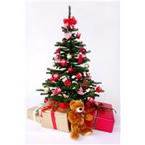
NAPUTAK ZA RAD:
1. Riješite sve zadatke u bilježnicu poštujući pravila skupnog rada.

2. Međusobno podijelite zadatke tako da svaki učenik na zeleni papir konstruira barem dva trokuta, ali tako da svi zadatci budu riješeni.

3. Izrežite sve konstruirane trokute.

4. Od trokuta složite jelku (bor) i zalijepite tako složene trokute na veliki papir sa skicom jelke.
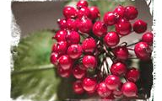
5. Jelku ukrasite po želji.

6. Potpišite se na svoj rad.

NAPUTAK ZA RAD:
1. Riješite sve zadatke u bilježnicu poštujući pravila skupnog rada.

2. Međusobno podijelite zadatke tako da svaki učenik na zeleni papir konstruira barem dva trokuta, ali tako da svi zadatci budu riješeni.

3. Izrežite sve konstruirane trokute.

4. Od trokuta složite jelku (bor) i zalijepite tako složene trokute na veliki papir sa skicom jelke.
5. Jelku ukrasite po želji.

6. Potpišite se na svoj rad.

Potreban materijal:
1. Zadatci - za svaku skupinu po dva do tri primjerka.

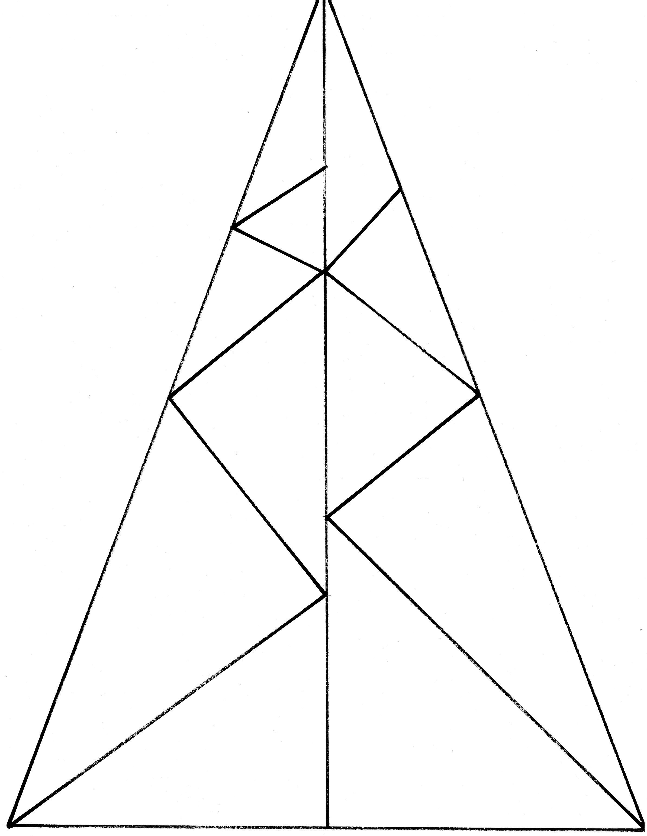
2. Papir na kojem će se slagati jelka s konstruiranim jednakokračnim trokutom osnovice duge 40 cm i kraka duljine 28.3 cm (na slici desno prikazano je kako se trokuti koje učenici izrežu trebaju zalijepiti na podlogu - jednakokračni trokut).

3. Zeleni papir (dobro bi bilo da je obojan na obje strane zbog slaganja jelke).

4. Kolaž papir u boji i razni ukrasi.

5. Škare i ljepilo.

